SZCZĘŚĆ BOŻE

Witam Was bardzo serdecznie moi mili. Mam nadzieję, że wszyscy jesteście zdrowi i w dobrych humorach .
Zapraszam Was do zapoznania się z nowym tematem z religii.
Dziś poznacie prawdę o ustanowieniu sakramentów Eucharystii i kapłaństwa.
Zaczynajmy!
Korzystamy z podręcznika:
https://www.jednosc.com.pl/strefakatechety/images/zdalne-lekcje-religii/sp4/tem_42_Podrecznik_kl_4_SP_Miejsca_pelne_BOGActw.pdf
i ćwiczenia:
https://www.jednosc.com.pl/strefakatechety/images/zdalne-lekcje-religii/sp4/tem_42_Zeszyt_kl_4_SP_Miejsca_pelne_BOGActw.pdf

Temat: Wieczernik – ofiara z samego siebie.
Wybieramy się do Wieczernika. Jest to duża sala na piętrze jednego
z domów w Jerozolimie. Tu Pan Jezus spożywał z uczniami ostatnią, uroczystą kolację, którą kiedyś nazywano wieczerzą. Przeczytaj opis tego wydarzenia
z Pisma Świętego:
Pan Jezus tej nocy, której został wydany, wziął chleb i dzięki uczyniwszy, połamał i rzekł: „To jest Ciało moje za was wydane. Czyńcie to na moją pamiątkę”. Podobnie, skończywszy wieczerzę, wziął kielich, mówiąc: „Kielich ten jest Nowym Przymierzem we Krwi mojej. Czyńcie to, ile razy pić będziecie, na moją pamiątkę!” Ilekroć bowiem spożywacie ten chleb i pijecie kielich, śmierć Pańską głosicie, aż przyjdzie.
1 Kor 11,23,27

A teraz sprawdźmy co zapamiętaliście i czy potraficie to do czegoś nawiązać
Postarajcie się najpierw odpowiedzieć a później sprawdźcie…
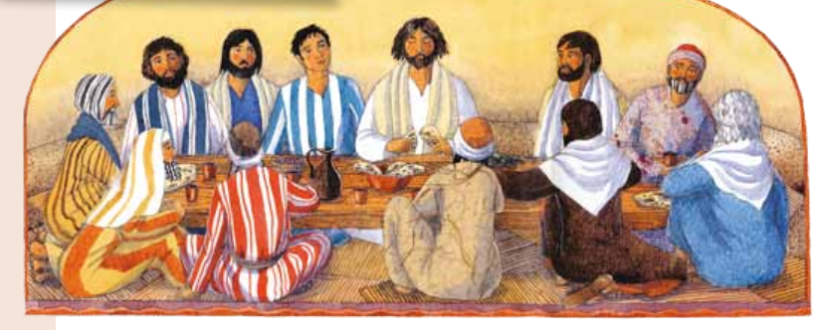

- Co Pan Jezus zrobił z chlebem i winem podczas Ostatniej Wieczerzy?
- Jak się nazywa ten sakrament?
- Komu polecił czynić to samo na swoją pamiątkę?
- Co w ten sposób ustanowił?
- Kiedy to się wydarzyło?

Ad.1 Pan Jezus wziął chleb, pomodlił się i podał go swoim uczniom.
Ad. 2 Eucharystia
Ad. 3 Apostołom
Ad. 4 Sakrament kapłaństwa
Ad. 5 W Wielki Czwartek
Brawo!!! Wiecie już dużo!!!

Pamiątką tego, co się wydarzyło podczas Ostatniej Wieczerzy, jest Msza Święta. Kiedy kapłan wypowiada słowa Jezusa i powtarza Jego gesty, stajemy się uczestnikami ofiary, którą złożył Jezus. Na ołtarzu dokonuje się wielka
i tajemnicza przemiana: choć widzimy chleb i kielich z winem, to wierzymy, że jest to prawdziwe Ciało i prawdziwa Krew Jezusa. To dla nas wielki dar i wielka tajemnica.
Każdy ksiądz może sprawować Mszę Świętą, ponieważ otrzymał
sakrament kapłaństwa. Powinniśmy wspierać modlitwą naszych duszpasterzy, szczególnie w Wielki Czwartek, w dniu ustanowienia sakramentów Eucharystii i kapłaństwa.

Do zeszytu zapiszcie:
Temat: Wieczernik – ofiara z samego siebie.
Oraz notatkę:
Pan Jezus w Wieczerniku w Wielki Czwartek ofiarował nam swoje Ciało
i swoją Krew pod postacią chleba i wina. Ustanowił wtedy sakramenty Eucharystii i kapłaństwa.

I to już koniec
Pora na odpoczynek i może coś dobrego do zjedzenia… 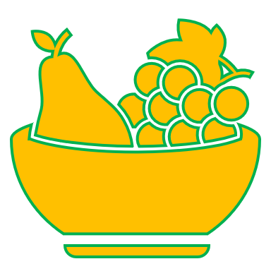
DOBREGO DNIA

SZCZĘŚĆ BOŻE

Monika Wojewódka

